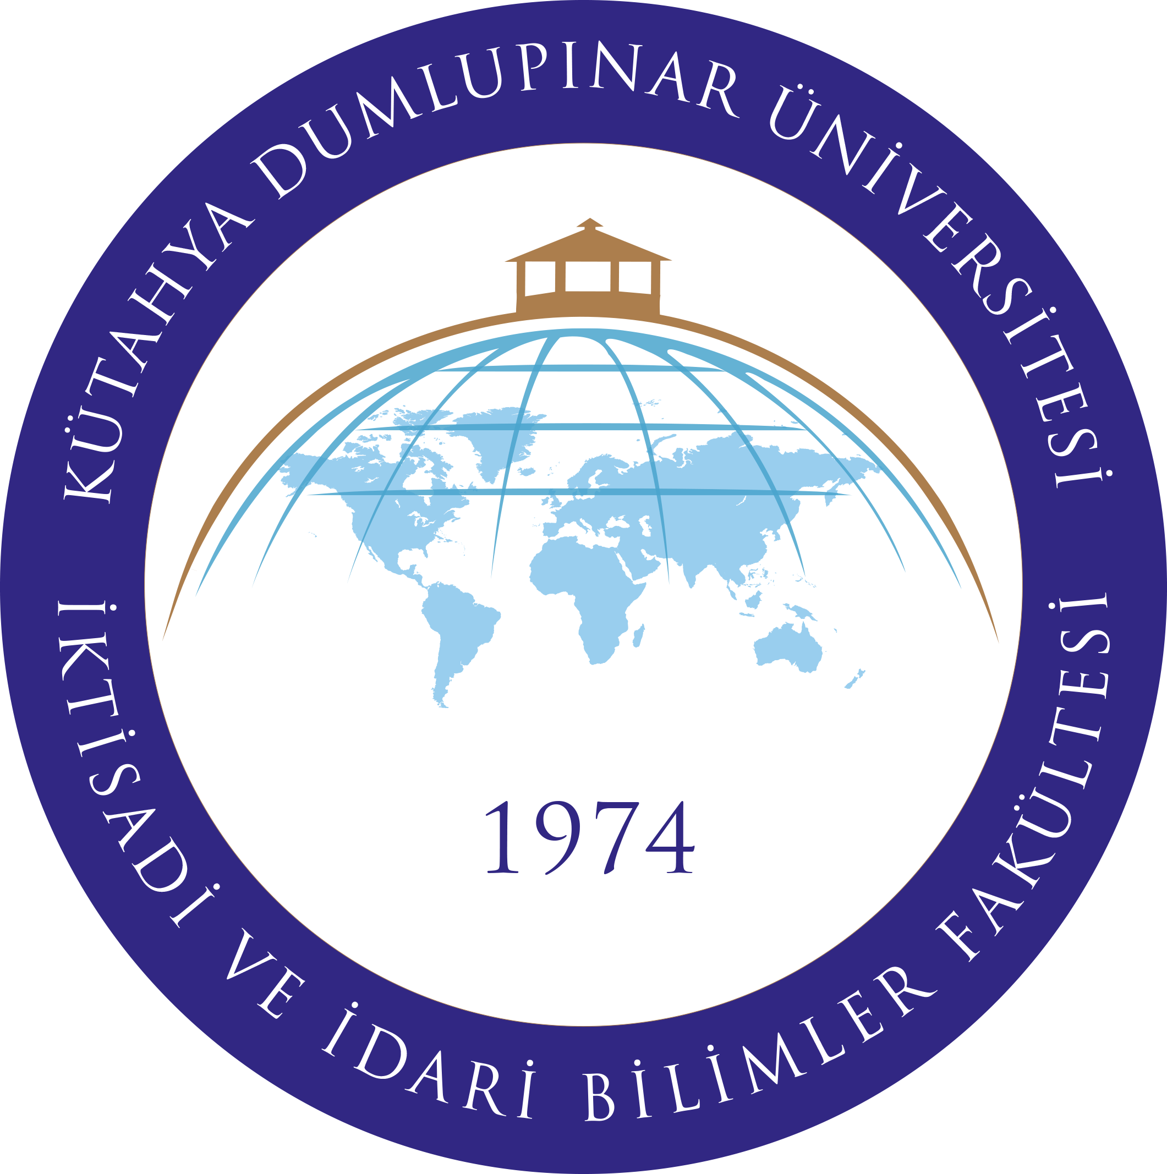KÜTAHYA DUMLUPINAR ÜNİVERSİTESİ
İKTİSADİ VE İDARİ BİLİMLER FAKÜLTESİ
EĞİTİM-ÖĞRETİM POLİTİKA BELGESİ
Kütahya Dumlupınar Üniversitesi İktisadi ve İdari Bilimler Fakültesi, “bilimsel araştırma faaliyetleri ışığında donanımlı bireyler yetiştirmek ve üretilen bilgiyi topluma aktarmak” misyonu doğrultusunda eğitim-öğretim süreçlerini planlamakta, yürütmekte ve sürekli olarak iyileştirmektedir. Fakülte; kalite kültürünü benimsemek, sürdürülebilirliği esas almak, değişim ve dönüşüme açık bir akademik yapı oluşturmak ve öğrenci odaklı öğrenme deneyimini güçlendirmek için eğitim-öğretim faaliyetlerini ulusal ve uluslararası kalite ilkeleri doğrultusunda geliştirmektedir.
Bu kapsamda Fakültemiz, eğitim-öğretim politikası çerçevesinde aşağıdaki hedef ve ilkelere bağlı kalmayı amaçlamaktadır:
- Öğrenci ve öğretim elemanlarından alınan geri bildirimleri düzenli bir sistemle toplayarak, eğitim-öğretim süreçlerine ilişkin memnuniyet ve etkililik düzeyini geliştirmek.
- Bölümlerde öğrenme ortamlarını yenilikçi, kapsayıcı ve sürdürülebilir bir yapıya kavuşturmak; fakülte genelinde güçlü bir akademik kalite kültürü oluşturmak.
- Programlarda çıktılara dayalı eğitim yaklaşımını benimseyerek, derslerin öğrenme kazanımlarını güncel pedagojik yöntemlerle uyumlu hale getirmek ve tüm öğretim kadrosunda yaygınlaştırmak.
- Öğrencilerin araştırma yapabilme, tartışma yürütebilme ve kendi öğrenme sürecini yönetebilme becerilerini güçlendiren öğretim stratejilerinin kullanımını teşvik etmek.
- Kamu, özel sektör ve sivil toplum kuruluşlarıyla iş birliğini artırarak öğrencilerin deneyim kazanabileceği uygulamalı öğrenme fırsatlarını çeşitlendirmek.
- Dijital araçlar, yapay zekâ uygulamaları ve çevrim içi öğrenme kaynaklarını ders içeriklerine entegre ederek eğitim ortamının teknolojik kapasitesini yükseltmek.
- Fakülte derslikleri ve öğrenme alanlarının fiziksel koşullarını geliştirmek; hibrit, uzaktan ve yüz yüze eğitim modellerine uygun altyapıyı güçlendirmek.
- Öğrencilerin eleştirel düşünme, teknoloji kullanma, veri okuryazarlığı ve bilişim becerilerini artıran ders, proje ve etkinlikleri desteklemek.
- Engelli ve özel gereksinimli öğrenciler için erişilebilirlik standartlarını sağlayan kapsayıcı eğitim ortamları sunmak ve akademik fırsat eşitliğini gözetmek.
- Uluslararasılaşma hedefleri doğrultusunda öğrenci ve akademik personel hareketliliğini artırmak, yabancı dilde eğitim olanaklarını geliştirmek ve uluslararası iş birliklerini genişletmek.
- Öğrencilerin yabancı dil yeterliklerini güçlendirecek ders ve proje temelli öğrenme olanaklarını yaygınlaştırmak.
- Mezun geri bildirimlerini ve istihdam verilerini düzenli olarak izleyerek programların sürekli iyileştirilmesine katkı sağlamak.
- Eğitim-öğretim faaliyetlerini kalite güvencesi yaklaşımıyla düzenli olarak izlemek, değerlendirmek ve sürekli geliştirmek.
Bu politika ile İktisadi ve İdari Bilimler Fakültesi, değişen küresel koşullar, toplumsal ihtiyaçlar ve yükseköğretimdeki gelişmeler ışığında eğitim-öğretim süreçlerini sürekli iyileştirmeyi ve kalite güvencesi çerçevesinde yürütmeyi taahhüt etmektedir.

